(1) Dadas dos variables a y b de tipo entero, debes intercambiar los datos (en variables) y mostrar.
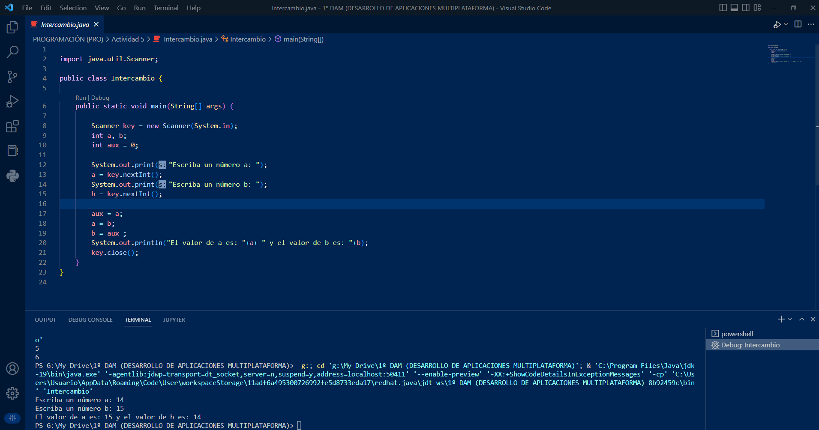

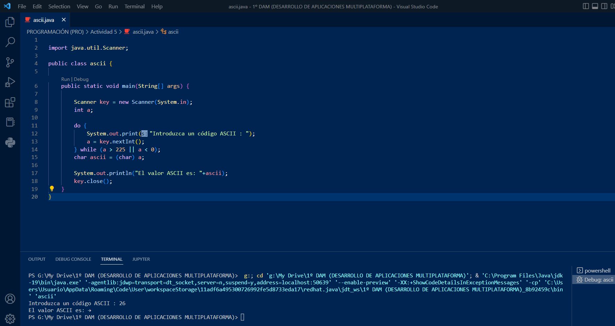
(2) Se introduce un número entero y se devuelve el carácter que representa en el código ASCII.
(3) El salario mínimo interprofesional del 2022 es 1166,67 €. Si se planifica una subida del 5,9 % para el próximo año ¿cuál sería el nuevo salario mínimo?
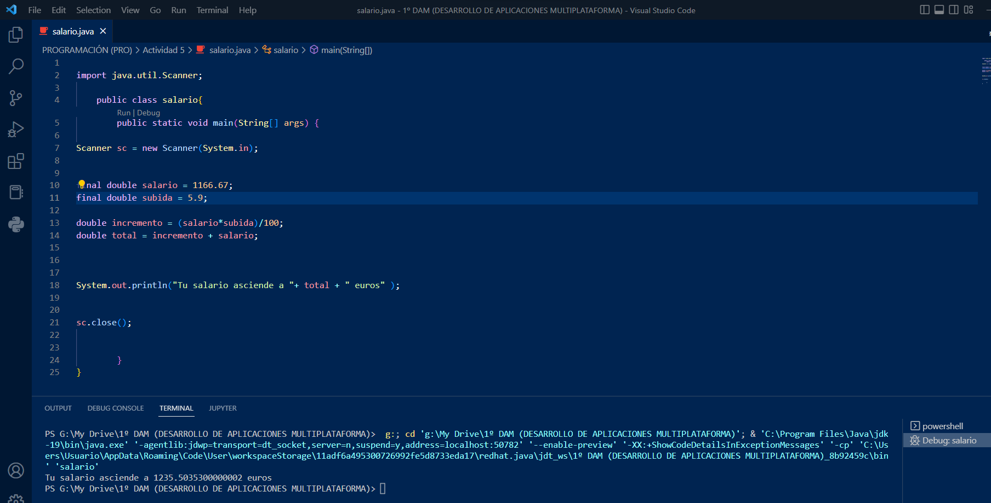

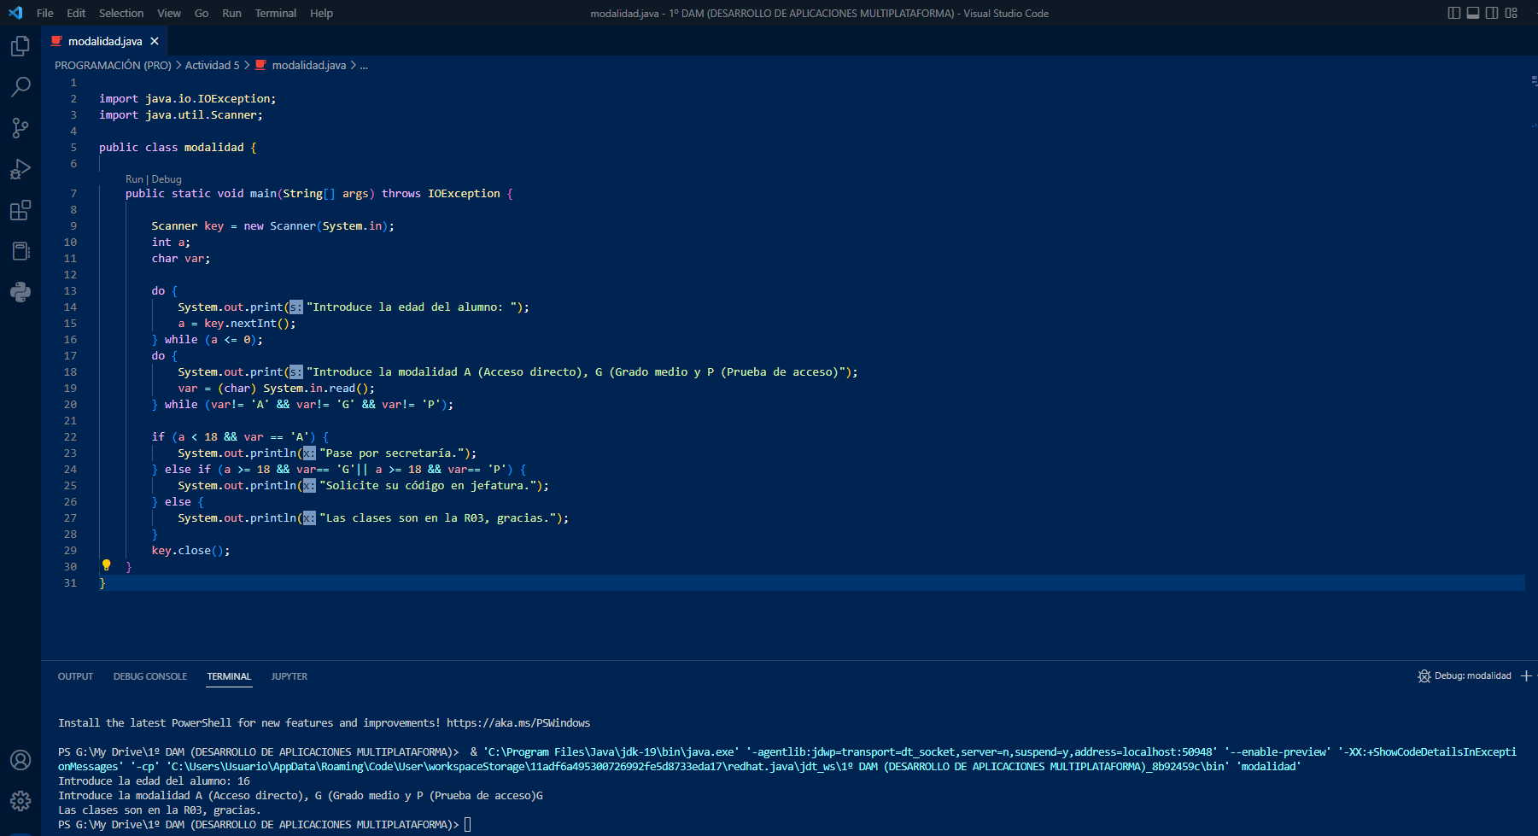
(4) Debes leer por teclado dos datos: la edad de un alumno y un carácter que representa modalidad de acceso (los posibles valores serían: ‘A’ acceso directo, ‘G’ grado medio, ‘P’ prueba de acceso). Según los valores debes mostrar los siguientes mensajes: Si es menor de edad y accede de forma directa debe mostrar “Pase por secretaría”. Y si es mayor de edad y accede por grado medio o por prueba de acceso se le debe mostrar “Solicite código en jefatura”. En el resto de los casos muestre “Las clases son en la R03, gracias”.

